Voorbeeldtoets bij Feniks Geschiedenis voor de bovenbouw – vwo
HC 1 Steden en burgers in de Lage Landen (1050-1700)

Instructies
- Je hebt vijftig minuten de tijd om deze toets te maken.
- Schrijf bij meerkeuzevragen alleen de letter op van het antwoord dat je kiest.
- Achter elke vraag staat het aantal punten dat je kunt behalen.

Opdracht 1
In de financiële wereld en in de machtsverhoudingen vonden in de late Middeleeuwen belangrijke vernieuwingen en verschuivingen plaats.

Welke twee beweringen zijn onjuist? (2p)

A De adel kreeg zoveel belasting binnen dat zij geen leningen van de rijke burgers nodig had.
B Door monetarisering van de economie nam het belang van de handel in natura af.
C Wisselbrieven maakten de handel veiliger, omdat handelaren geen verre reizen hoefden te
maken met gemunt geld op zak.
D Rijke burgers probeerden de leefstijl van de adel te imiteren door in de steden woonkastelen
te bouwen en luxe kleding en voedingsmiddelen te kopen.
E Door het gebruik van wisselbrieven hielden handelaren zich exact aan het renteverbod van
de Kerk.
F Koningen en adel voerden oorlog en leefden veelal in weelde, maar moesten daartoe geld
lenen van rijke burgers, die daardoor politieke invloed konden afdwingen.

Opdracht 2
Gebruik bron 1.

Het bestuur van het bakkersgilde droeg bij aan het bonum commune.

Leg dat uit, door:
● met verwijzingen naar artikelen uit te leggen dat het gildereglement erop was gericht om de kwaliteit van brood en gebak te bevorderen (2p);
● uit te leggen dat de bevordering van de kwaliteit van het brood en gebak het bonum commune bevorderde (1p);
● uit te leggen dat de laatste zin van regel 4 laat zien dat er ook nog op een andere manier werd bijgedragen aan het bonum commune. (1p)

Bron 1
‘De burgemeester en schepenen van het gilde van de bakkers zijn bij ons schepenen van Atrecht gekomen met de wens hun reglement te vernieuwen. Wij hebben het volgende goedgekeurd:
1 De bakkers komen elk jaar op de dag van de Heilige Rémy [13 januari] bijeen en kiezen hun burgemeester en schepenen. Zij leggen dan de eed af voor de schepenen van Atrecht, waarbij ze beloven hun gilde goed te onderhouden en goede waren te leveren tegen een redelijke prijs.
2 Niemand mag brood bakken of gebak maken voor de verkoop of een oven bezitten in het rechtsgebied van de schepenen van Atrecht als hij geen burger van de stad is en lid van het bakkersgilde.
3 Niemand mag lid worden van het bakkersgilde als hij geen twee jaar bij een meester van het bakkersgilde in de leer is geweest.
4 De burgemeester van de bakkers mag alle bakkers en bakkerijen in de stad inspecteren. Als een bakker slecht brood levert, dan moet hij vijf sous boete betalen. De burgemeester van de bakkers neemt dan het brood in beslag en geeft het aan de armen.
Naar: Reglement van het bakkersgilde in Atrecht (1356).

Opdracht 3
Gebruik bron 2 en 3.

Kroniekschrijvers hebben met hun beschrijving van een gebeurtenis soms een bijbedoeling. Dat geldt ook voor de beide heren die onderstaande citaten over de Guldensporenslag schreven.

Leg dat uit, door voor elk van beide heren duidelijk te maken dat hij niet alleen over 1302 schrijft, maar ook over zijn eigen tijd. (4p)

Bron 2
‘Ze streden niet alleen voor een persoonlijk geschil van de graaf, maar ook voor hun bezittingen, vrijheden, vrouwen en kinderen. Ze hopen bevrijd te zullen worden van het vreselijke onheil dat iedereen te wachten staat indien u dergelijke tirannen als uw heren zult hebben.’
Naar: P. d'Oudegherst, Chroniques et annales de Flandres (Antwerpen, 1571).

Bron 3
‘Voor de Bruggenaren was er geen hoop meer op vrijheid. Ze besloten de wapens op te nemen om hun vaderland van de Franse slavernij te verlossen. Ze zwoeren liever vechtende te sterven, dan langer onder dwingelandij gebukt te gaan.’
Naar: A.Wydts, Chronyke van Vlaenderen (Brugge, 1728).

Opdracht 4
De volgende zinnen hebben betrekking op Vlaanderen.

Plaats ze in chronologische volgorde. Gebruik alleen de letters. (2p)

A Tijdens de Guldensporenslag slagen inwoners van een aantal Vlaamse steden erin een Frans
leger, dat voornamelijk bestaat uit ridders, te verslaan.
B Antwerpen overvleugelt Brugge als handelscentrum.
C De Bourgondische erflanden komen in handen van Maximiliaan van Habsburg, de keizer van
het Heilige Roomse Rijk.
D In de omgeving van Gent en Brugge nemen kloosters en edelen het initiatief tot de eerste
grootschalige ontginningen.
E Steeds meer gewesten in de Nederlanden komen door erfenissen onder controle van de
Bourgondische hertogen.

Opdracht 5
Gebruik bron 4.

Stelling 1: ‘De kroniek beschrijft een gevolg van de Honderdjarige Oorlog op de centralisatiepolitiek van de Franse koningen.’
Stelling 2: ‘De kroniek beschrijft een oorzaak voor de verschuiving van de handel van Atrecht naar Brugge.’

Toon de juistheid van beide stellingen aan. (4p)

Bron 4
‘De bewoners van de voorsteden en het platteland trokken naar de stad of vluchtten met vrouw en kinderen diep de bossen in. Zo hoopten zij de belastingontvangers van de koning te ontlopen. Daar waren ze nog banger voor dan voor de vijand. Tot hun schande kwamen zij erachter dat er geen verschil was tussen de ambtenaren van de koning en de Engelsen. Die persten hen nog erger af en plunderden. Met geweld dwongen de Engelsen hen hun goud, hun zilver en het kostbaarste wat ze bezaten, af te geven. Hun wreedheid bracht overal een geweldige schrik teweeg. Zo erg, dat de geestelijken de aan God en aan de heiligen gewijde kostbaarheden uit de kerken haalden en verborgen op veilige plaatsen.’
Uit: Chroniques de Saint-Denis (1415).

Opdracht 6
Antwerpen kwam sterk op als haven- en handelsstad.

Welke bewering is onjuist? (1p)

A Antwerpen was overwegend ontrouw aan de Habsburgers en behield daardoor meer
privileges dan de steden die onder effectief Habsburgs bewind vielen.
B Door overstromingen was de Schelde goed bevaarbaar voor zeeschepen.
C Brugge en Gent kenden veel sociale onrust en daardoor vertrokken er handelaren.
D Veel uit Spanje verdreven Joodse handelaren kwamen in Antwerpen wonen.

Opdracht 7
In de eerste helft van de zeventiende eeuw woedden twee oorlogen: de Tachtigjarige Oorlog en de Dertigjarige Oorlog.

Welke bewering is onjuist? (1p)

A In beide oorlogen streefde een van de partijen naar absolutisme.
B In de Republiek waren er handelaren en ondernemers die van de oorlogshandelingen in
beide oorlogen profiteerden.
C Beide oorlogen hadden, naast andere oorzaken, de geloofskwestie als oorzaak.
D Beide oorlogen werden alleen op het land uitgevochten en hadden grote schade tot gevolg
voor de plattelandsbevolking.

Opdracht 8
Gebruik bron 5.

Omstreeks 1500 raakte Brugge ten aanzien van de handel achter op Antwerpen.

● Geef met verwijzingen naar de bron drie oorzaken voor die verschuiving van de handel naar Antwerpen (3p) en
● geef zonder bron nog twee oorzaken van de opkomst van Antwerpen als handelsstad. (2p)

Bron 5
‘Laten we nu eens nagaan hoe Antwerpen tot een wereldstad is uitgegroeid. De eerste oorzaak waren volgens mij de Antwerpse jaarmarkten, waarvoor lang geleden de landsheren keuren verleenden met voorrechten, die door keizers en pausen werden bekrachtigd.
Een tweede feit dat de opkomst van Antwerpen verklaart, gaat terug tot de jaren 1503-1504. Enige jaren tevoren hadden moedige Portugese zeevaarders Calicut veroverd en een overeenkomst gesloten met de plaatselijke vorst, waardoor zij specerijen uit Indië naar Portugal mochten vervoeren en vandaar naar de Antwerpse jaarmarkten. Toen de Portugezen deze markt hadden veroverd en een koninklijke gezant hierheen zonden, begonnen ook Duitse handelaars zich voor deze handel te interesseren.
In die periode waren in Antwerpen ook Spaanse handelshuizen gevestigd. Omstreeks 1516 begonnen de vreemde kooplieden die in Brugge woonden naar Antwerpen te verhuizen, op enkele Spanjaarden na. Dat betekende voor Brugge een ramp, maar kwam uiteraard Antwerpen ten goede.’
﻿Naar: Lodovico Guicciardini, Beschrijving van de Nederlanden (1567).

Opdracht 9
Gebruik bron 6.

Leg met een verwijzing naar de bron uit waarom het voor handelaren bijzonder nuttig was om gebruik te maken van de diensten van de familie Fugger. (2p)

Bron 6
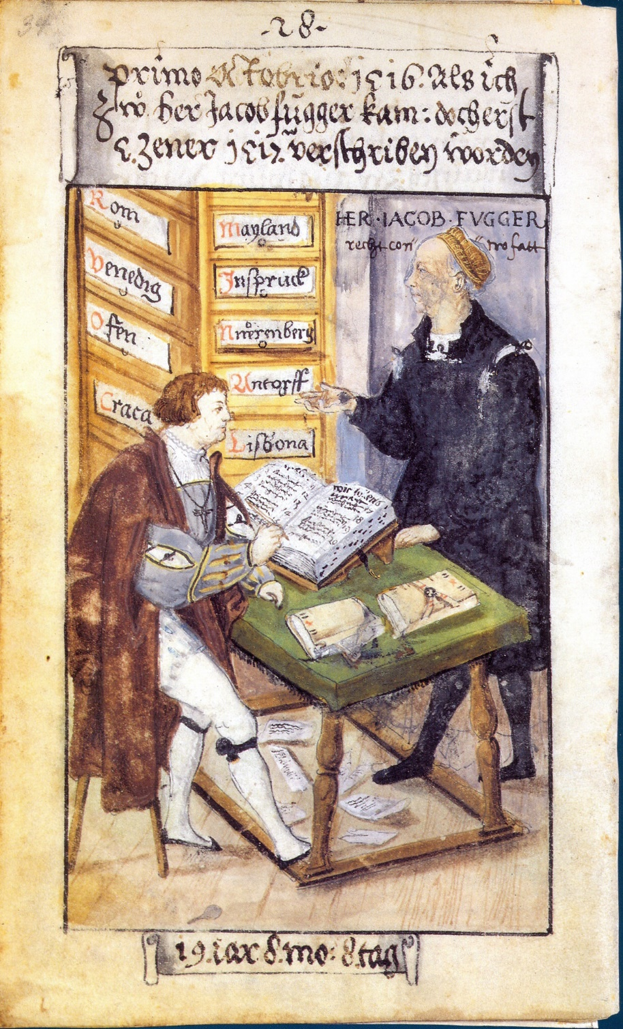
Miniatuur uit 1517 met Jakob Fugger (1459-1525) en zijn boekhouder. De zeer rijke familie Fugger (handelaren en bankiers) was gevestigd in Augsburg, centraal gelegen in het Heilige Roomse Rijk. De Fuggers hadden in een groot aantal handelssteden in Europa een filliaal. Op de miniatuur staan: Rome, Venetië, Ofen=Buda(pest), Krakau, Milaan, Insbruck, Neurenberg, Antwerpen en Lissabon.

